雲林縣 _棋山__ 國民中(小)學

105年度辦理防災教育成果報告

中華民國105年 9 月25 日
1-1、依全國各級學校災害潛勢資訊管理系統災害潛勢檢核結果修訂「校園災害防救計畫」
佐證照片：
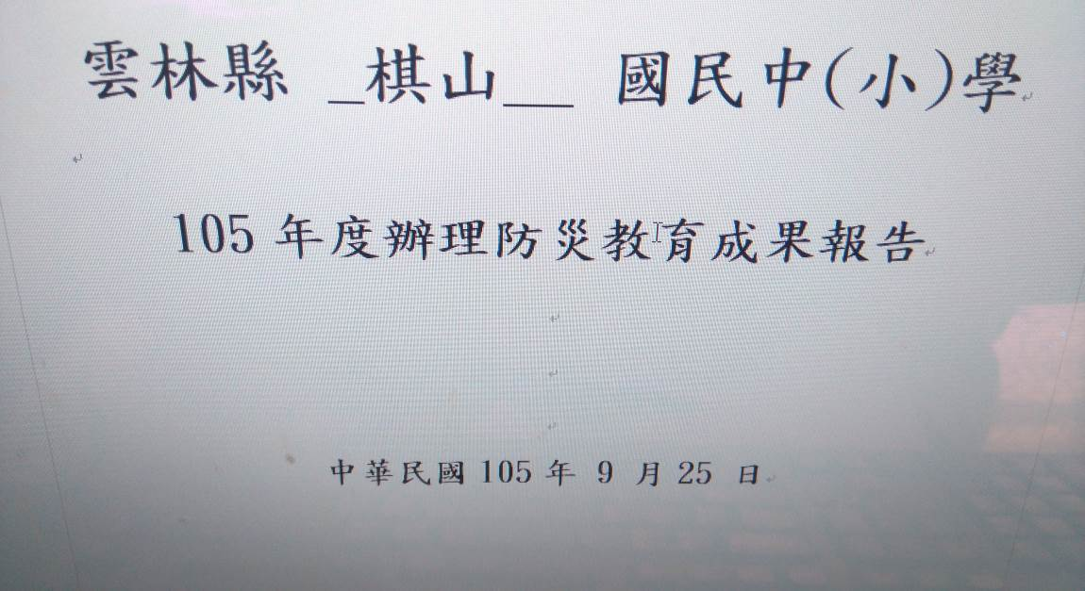
說明：校園災害防救計畫書封面照片。
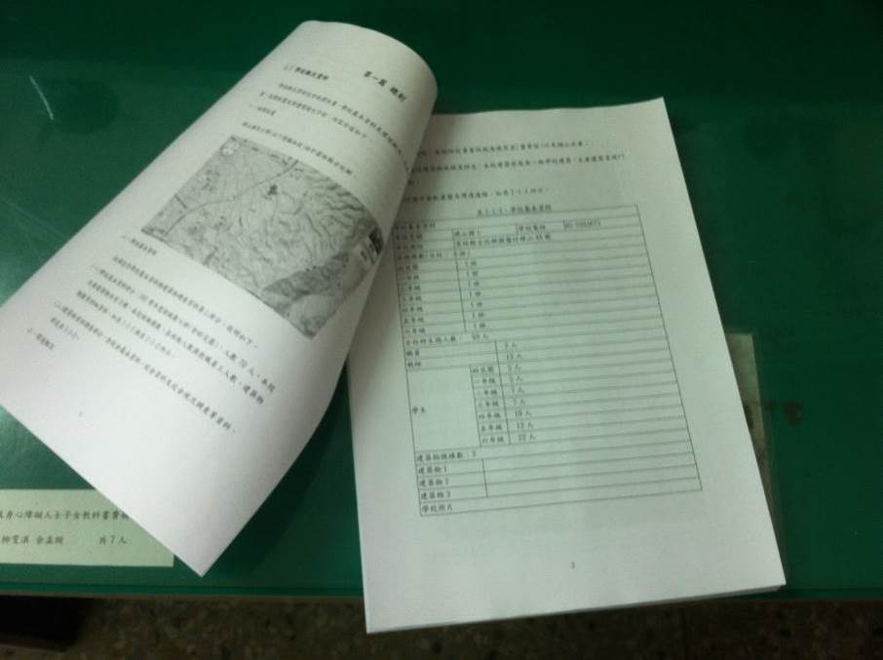
說明：校園災害防救計畫書內頁照片。
(備註:災害防救計畫電子檔請一併上傳防災教育網)
1-2、訂定全國地震避難掩護演練執行計畫，並列入行事曆
佐證照片：
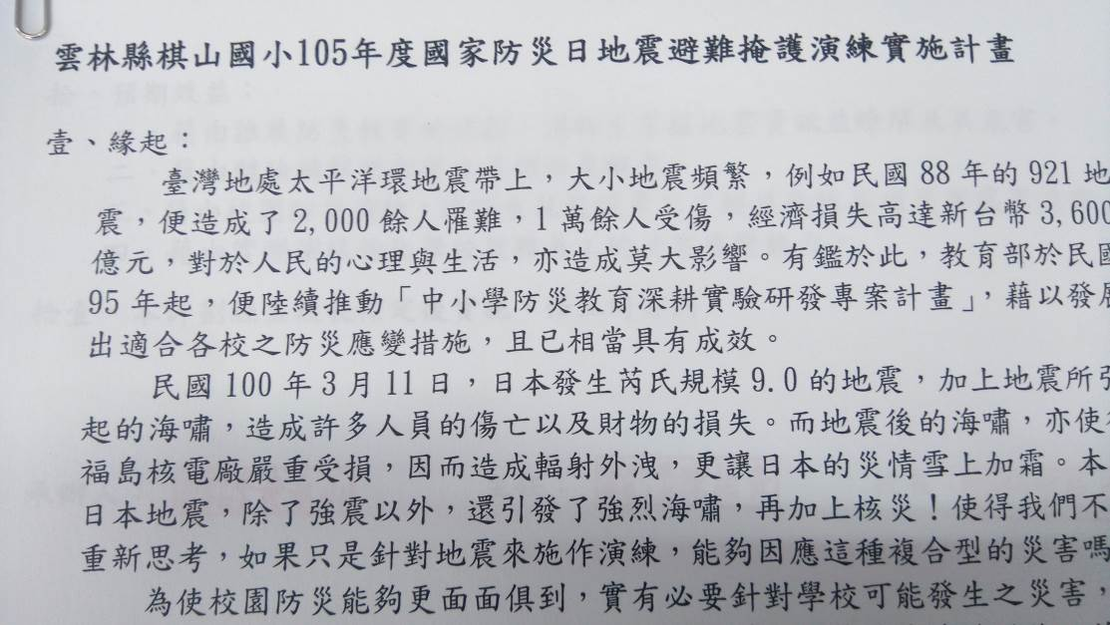
說明：地震避難演練執行計畫
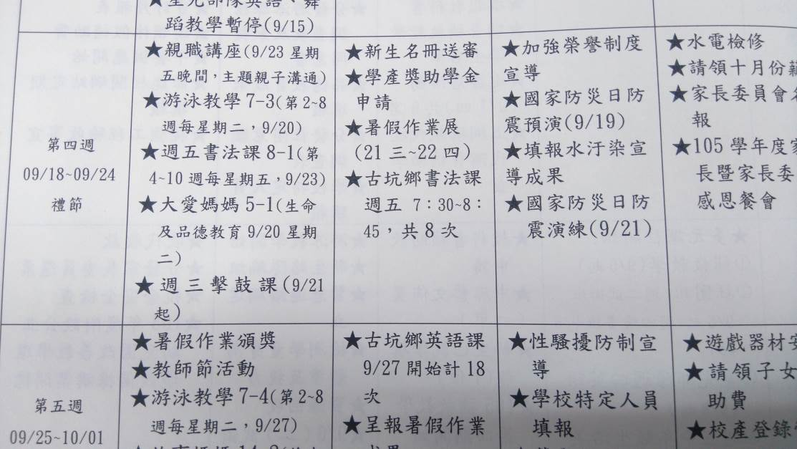
說明：地震演練日期列入學校行事曆照片
(備註:地震避難演練執行計畫電子檔請一併上傳防災教育網)
1-3、更新校園災害防救應變組織及設置代理人機制
_棋山___國民小學105學年度災害應變組織任務分配、職責表(本表為參考格式，請依學校實際狀況修改)
校園災害防救應變組織分工表
編組及負責人員(建議) | 負責工作
指揮官  校長 | 1.負責指揮、督導、協調。  2.負責協調及主導各組中所有運作。
副指揮官(兼發言人)  教導主任 | 1.負責統一對外發言。  2.通報中心受災情形、目前處置狀況等。
搶救組  校護  訓導組長  教務組長  輔導老師  服務員 | 1.受災學校教職員生之搶救及搜救。  2.清除障礙物協助逃生。  3.強制疏散不願避難之學校教職員生。  4.依情況支援避難引導組。  5.基本急救、重傷患就醫護送。  6.心理諮商。  7.急救常識宣導。  8.提供紓解壓力方法。
通報組  教導主任 | 1.以電話通報應變中心已疏散人數、收容地點、災情及學校教職員、學生疏散情況。  2.負責蒐集、評估、傳播和使用有關於災害與資源 狀況發展的資訊。  3.負責協調及主導各組中所有運作。
避難引導組  總務主任  各班導師  科任老師 | 1.分配責任區，協助疏散學校教職員、學生至避難所。  2.協助登記至避難所人員之身份、人數。  3.設置服務站，提供協助與諮詢。  4.協助疏散學區周遭受災民眾至避難所。  5.協助發放生活物資、糧食及飲水。  6.各項救災物資之登記、造冊、保管及分配。  7.協助設置警戒標誌及交通管制。  8.維護學校災區及避難場所治安。

校園災害防救組織聯絡名冊
組別 | 職務 | 姓名 | 聯絡電話 | 原屬單位 | 代理人 | 手機號碼
指揮官 |  | 林益源 | 055263xxx | 校長 | 教導主任 | 0911104xxx
副指揮官 |  | 陳柏青 | 055263xxx | 教導主任 | 總務主任 | 0956336xxx
通報組 | 組長 | 陳柏青 | 055263xxx | 教導主任 | 教務組長 | 0956336xxx
通報組 | 組員 | 黃永山 | 055263xxx | 訓導組長 | 科任教師 | 0918128xxx
通報組 | 組員 | 陳淑娟 | 055263xxx | 教務組長 | 訓導組長 | 0921939xxx
避難引導組 | 組長 | 李評貴 | 055263xxx | 總務主任 | 科任老師 | 0919053xxx
避難引導組 | 組員 | 林明豊 | 055263xxx | 科任老師 | 英語教師 | 0921961xxx
避難引導組 | 組員 | 黃永山 | 055263xxx | 導師 | 王佳欣 | 0918128xxx
避難引導組 | 組員 | 劉坤展 | 055263xxx | 導師 | 葉沛涵 | 0928950xxx
避難引導組 | 組員 | 林宏昇 | 055263xxx | 導師 | 陳淑娟 | 0923353xxx
避難引導組 | 組員 | 賴咨融 | 055263xxx | 服務員 | 替代役 | 0922789xxx
搶救組 | 組長 | 劉秀美 | 055263xxx | 校護 | 幹事 | 0921964xxx
搶救組 | 組員 | 葉沛涵 | 055263xxx | 導師 | 林明豊 | 0939257xxx
搶救組 | 組員 | 陳淑娟 | 055263xxx | 導師 | 林宏昇 | 0921939xxx
搶救組 | 組員 | 王佳欣 | 055263xxx | 導師 | 黃永山 | 0922855xxx
搶救組 | 組員 | 黃可立 | 055263xxx | 幹事 | 校護 | 0970100xxx

2-1、依災害潛勢分析，修訂不同災害的「校園疏散避難地圖」，並公告張貼於校園中
佐證照片：
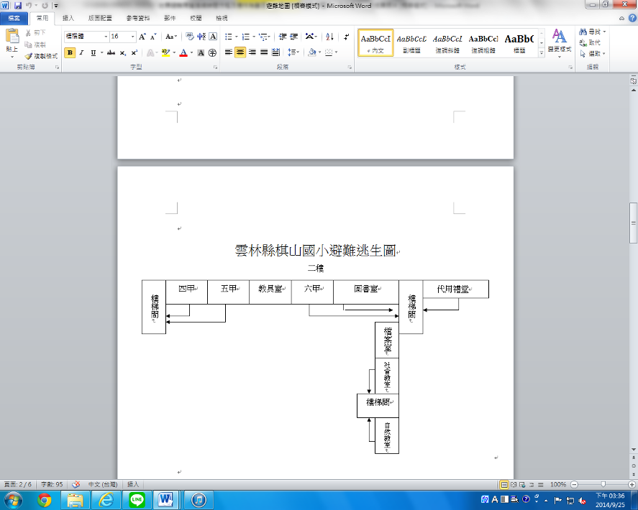
說明：繪製防災避難地圖照片。
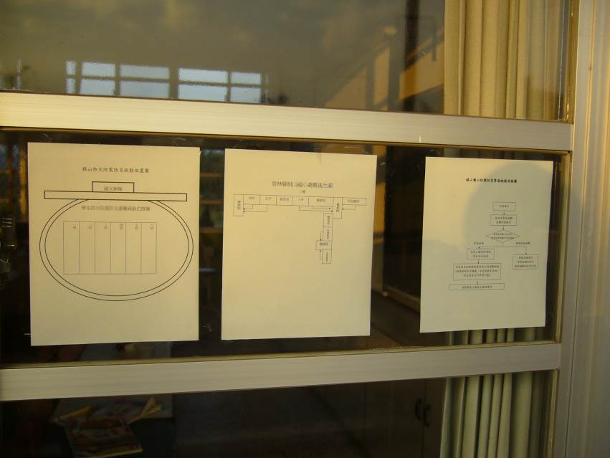
說明：防災避難地圖張貼於校園中之照片。
2-1、學校專人辦理防災教育業務，並積極參與全縣性防災教育教學與宣導研習
佐證照片:
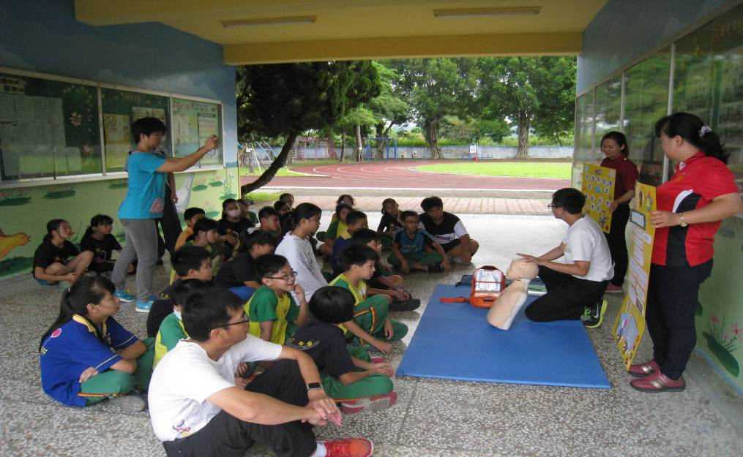
說明：研習佐證資料照片
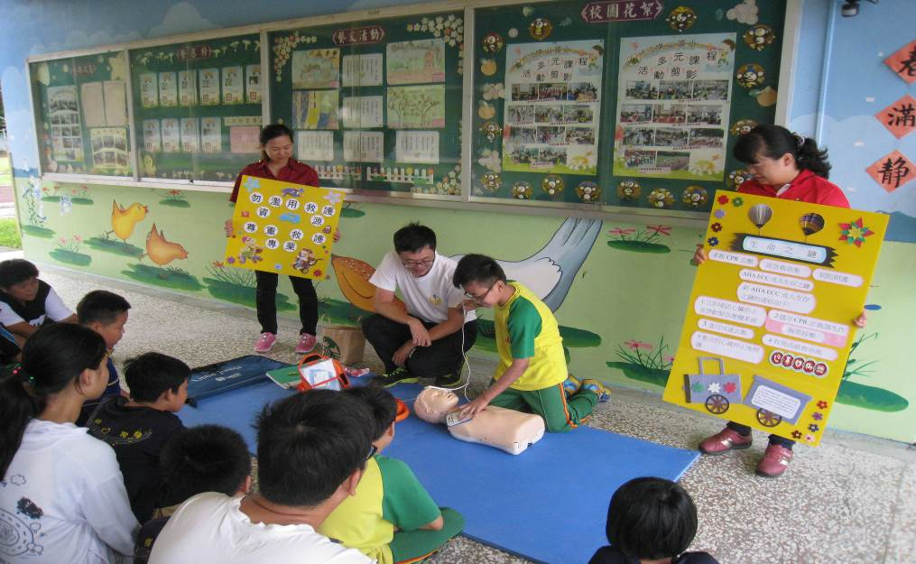
說明：研習佐證資料照片

2-2、將全國地震演練訊息公佈於班級佈告欄及學校行事曆，並於集會時宣導說明
佐證照片:
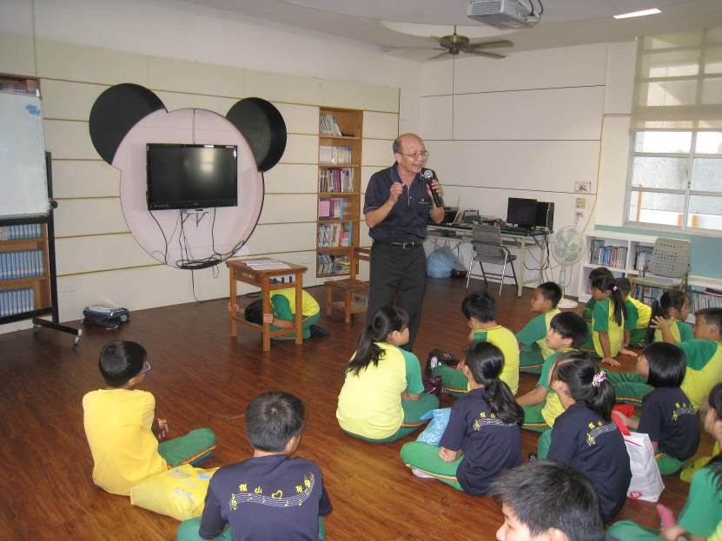
說明：於集會針對教職員及學生宣導說明
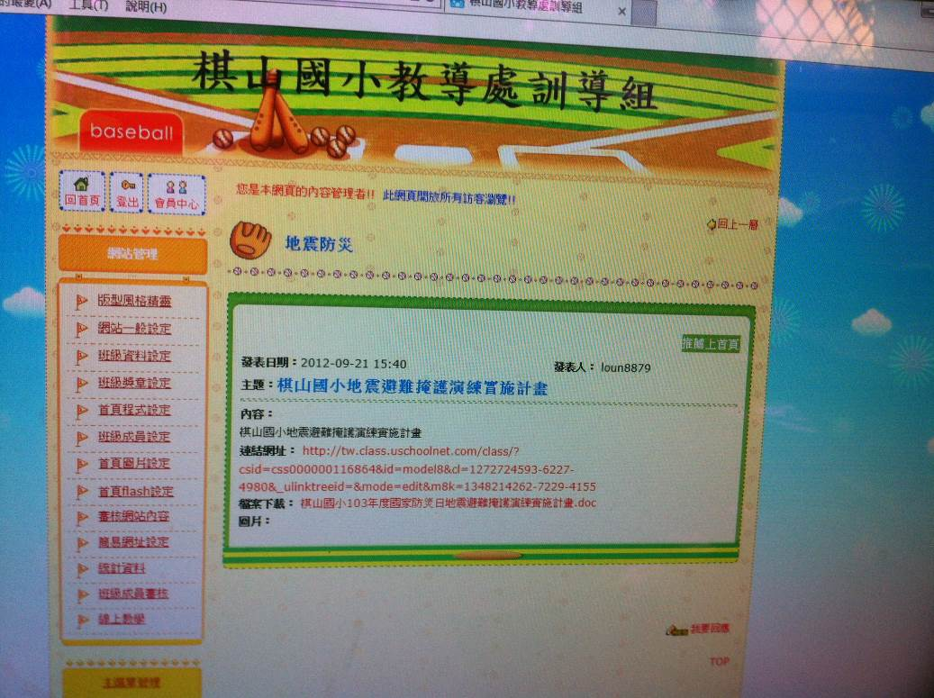
說明：將演練訊息公告於學校網頁、行事曆、班級佈告欄

2-3、推廣學生隨身攜帶「家庭防災卡」
佐證照片：
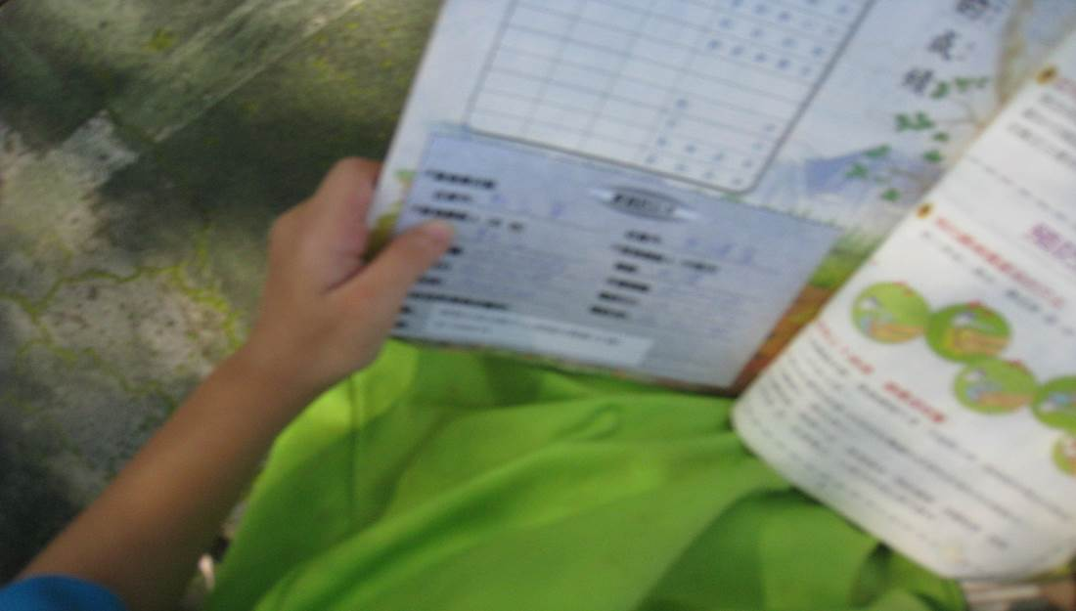
說明：家庭防災卡推廣情形
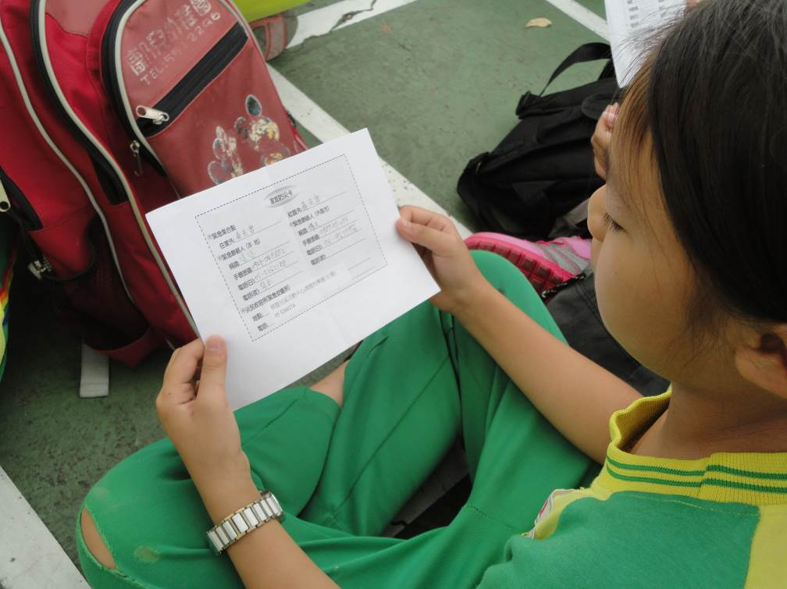
說明：家庭防災卡推廣情形

2-4、辦理全校性防災教育教學與宣導
佐證照片：
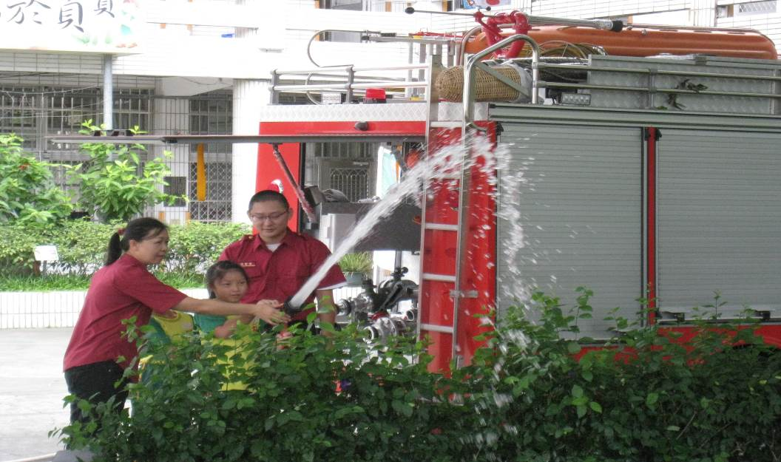
說明：辦理項目:防火宣導
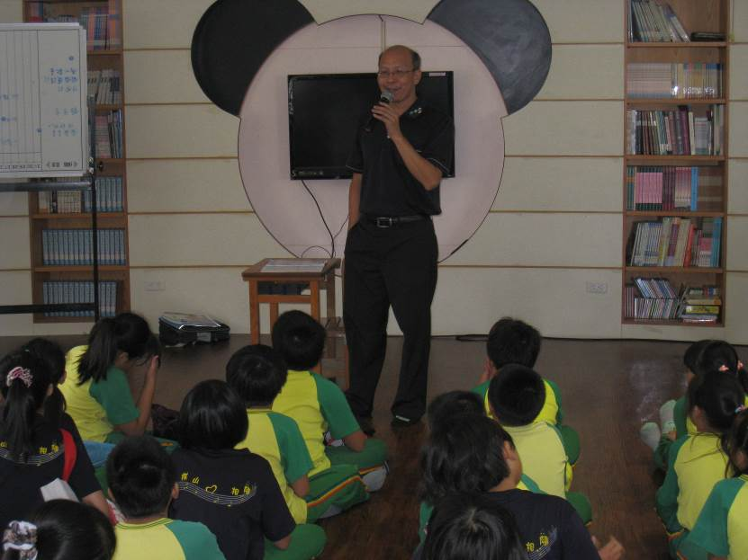
說明：辦理項目: 防震宣導

3-1、依災害潛勢分析，修訂不同災害的「校園疏散避難地圖」，並公告張貼於校園中
佐證照片：
說明：依災害潛勢繪製防災避難地圖照片。
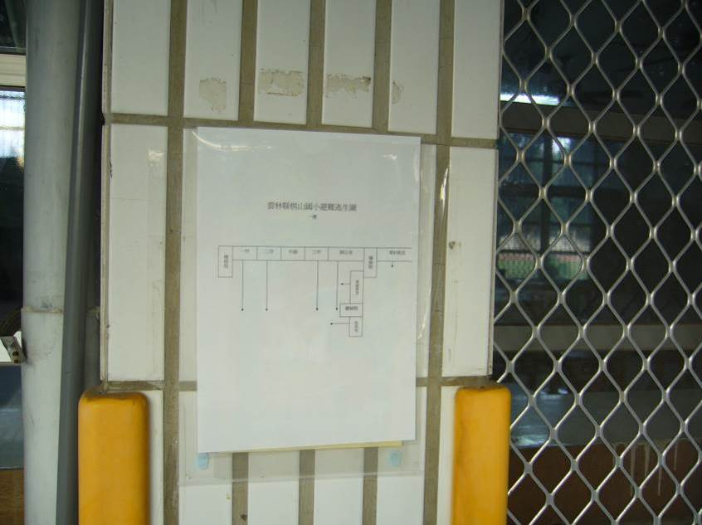
說明：將防災避難地圖張貼於校園中之照片。

3-2、完成疏散動線標示及障礙物排除，進行演練器材、警報系統清點檢視
佐證照片：
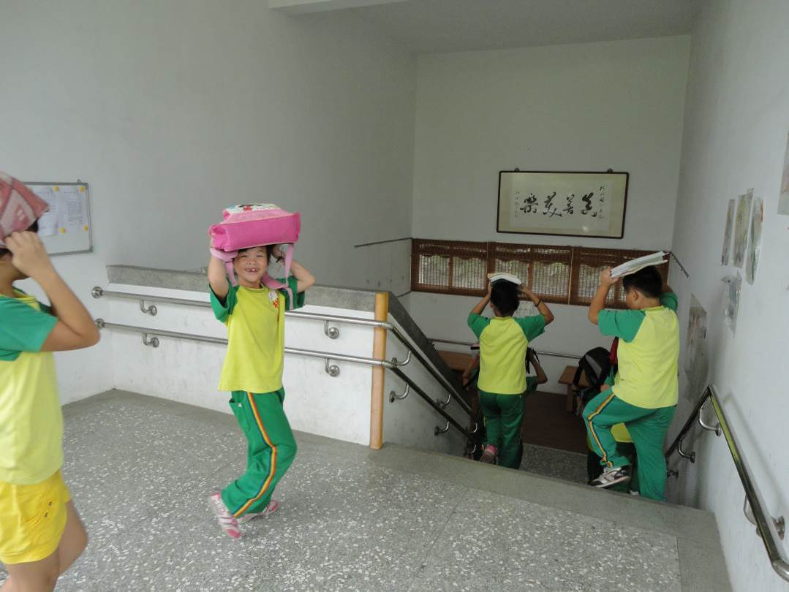
說明：疏散動線標示及障礙物排除(疏散動線無障礙物)
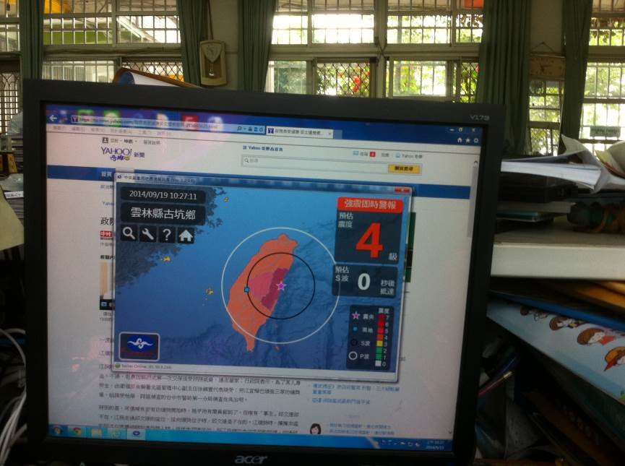
說明：演練器材、警報系統檢視表格或照片
3-3、配合全國地震避難演練進行1次預演，並將預演日期登錄於校安中心網站
佐證照片：
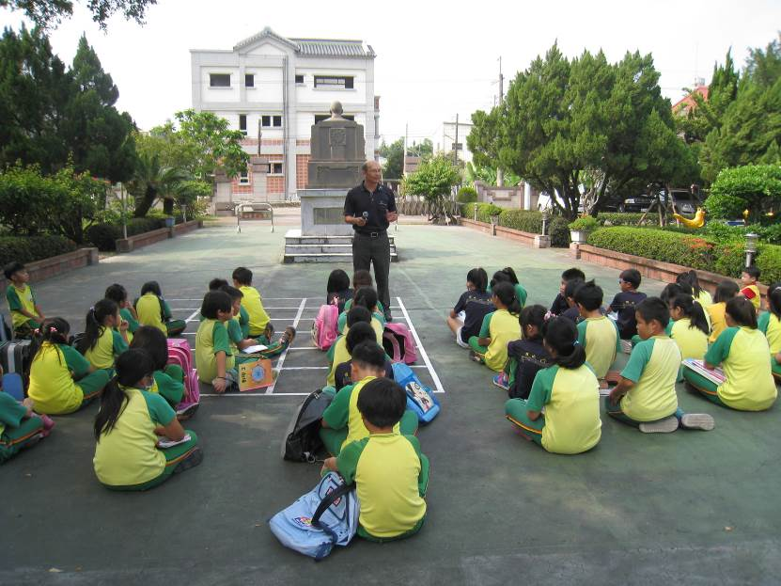
預演日期:9/19 參加人數58
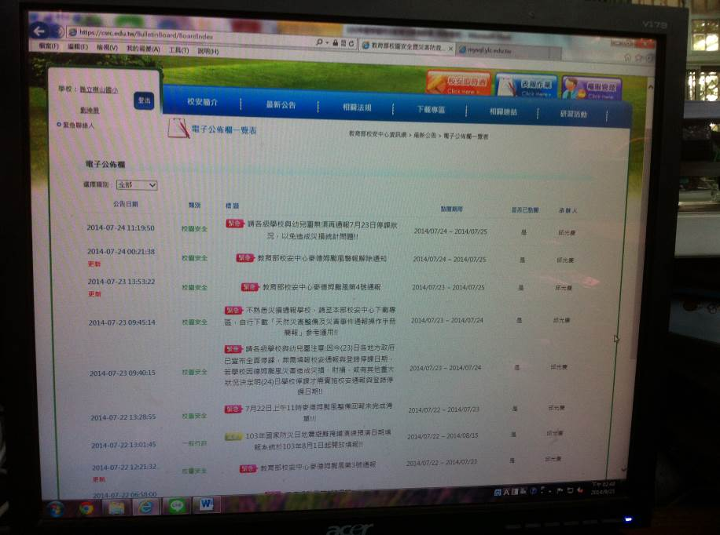
至校安中心進行預演日期登錄
3-4、每學期至少辦理一場次全校性疏散路線避難演練
佐證照片：
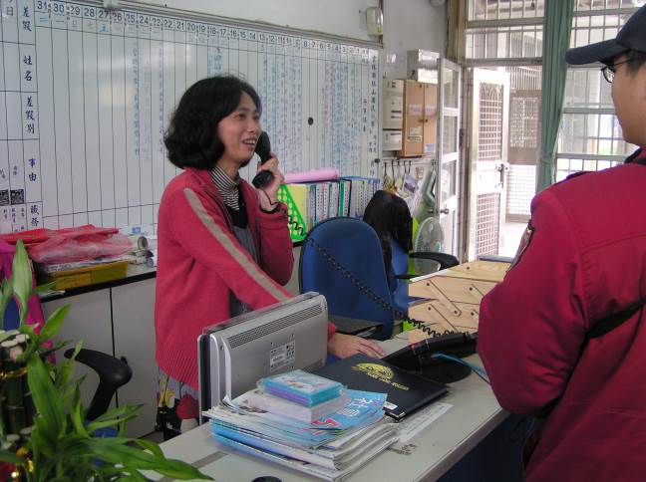 | 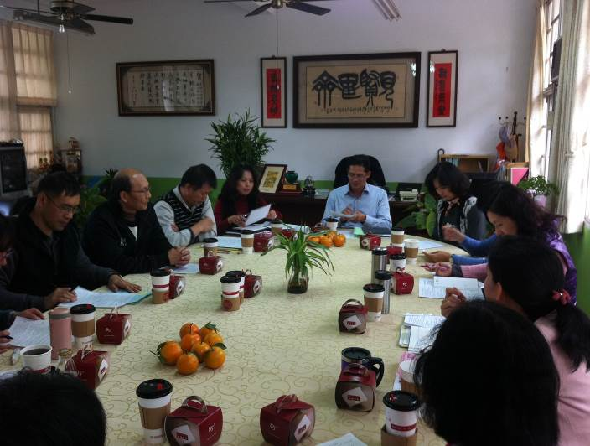
上半年演練照片 日期: 1/7 | 檢討會議照片
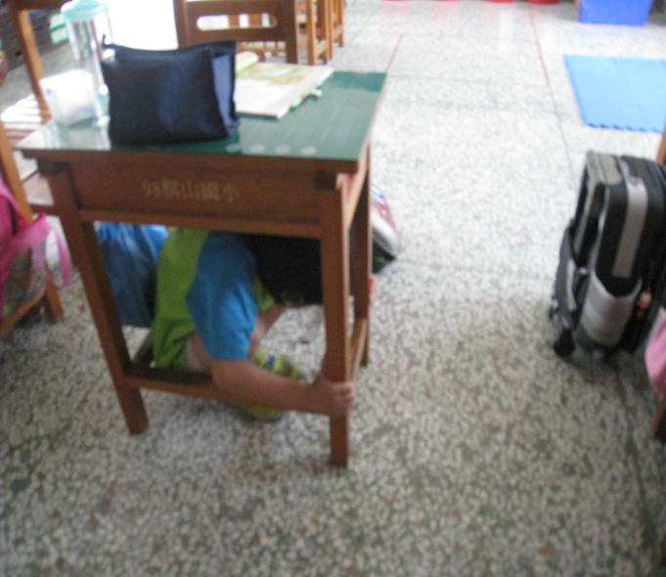 | 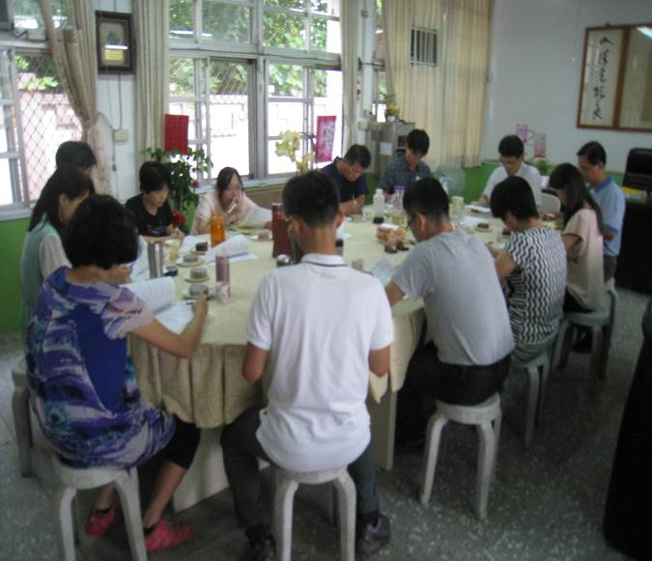
下半年演練照片 日期:9/21 | 檢討會議照片

4-1、結合社區資源共同辦理活動
佐證照片：
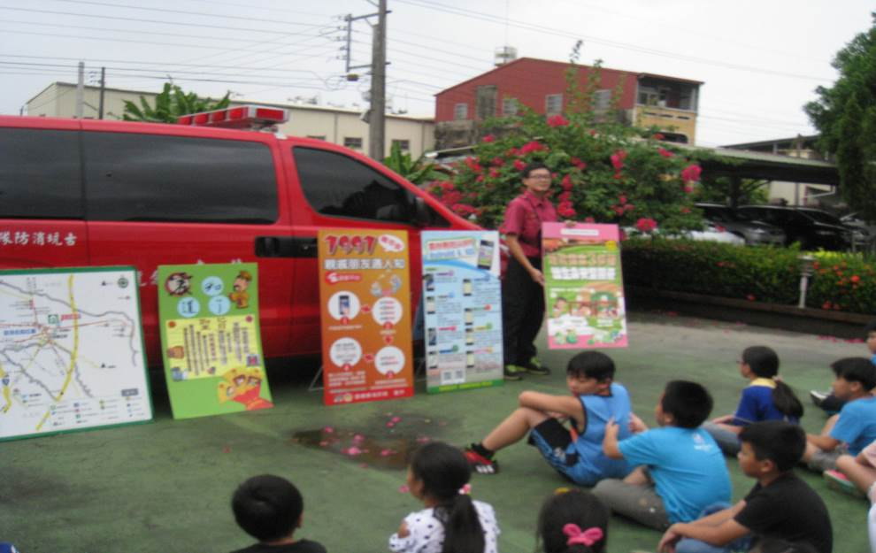
說明：結合社區資源辦理防災活動
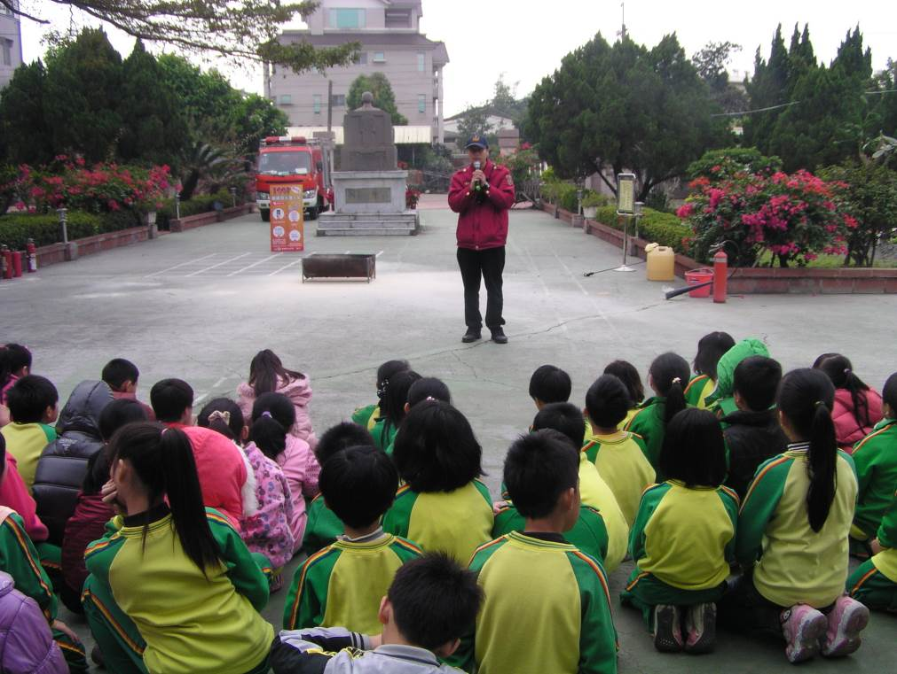
說明：結合社區資源辦理防災活動

4-2、學校辦理活動前後能辦理防災素養檢測
（二）照片部分：
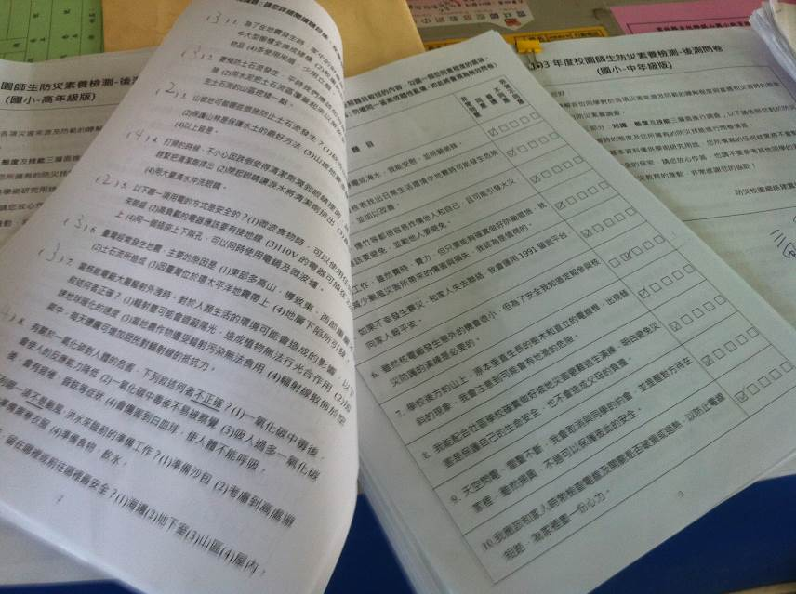
說明：防災素養檢測照片
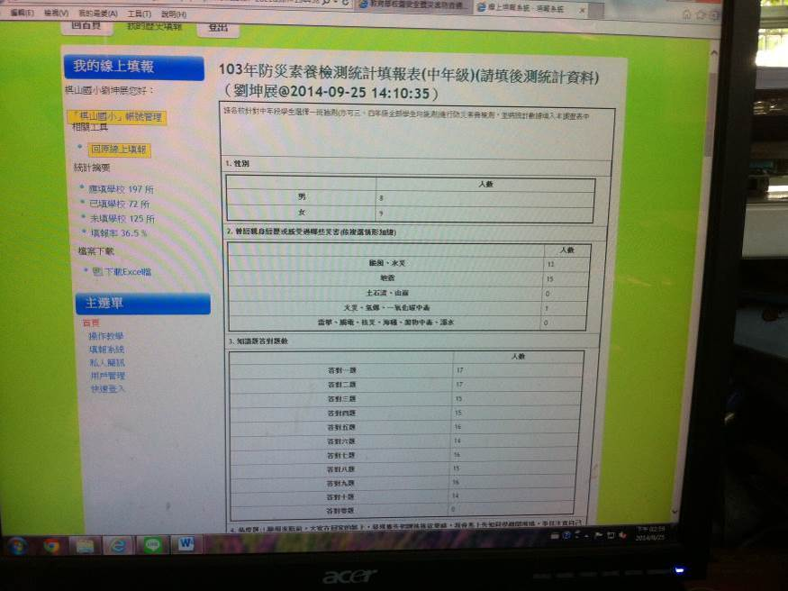
說明：成效評估分析照片(填報相關成果)

